Establecimientos Municipales de Educación Pública
Pitrufquén
Liceo de Ciencias y Humanidades
Calle Gronow 679
Fono: 45-2758413
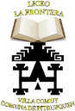
Liceo La Frontera de Villa Comuy
Camino a Toltén KM. 30 Villa Comuy
Fono: 45-2758400
Escuela Unión Latinoamericana
Gronow 550
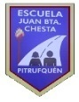
Fono: 45-2758418
Escuela Juan Bautista Chateau
Calle Barros Arana 1421
45-2758421
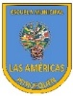
Escuela Las Américas
Calle Balmaceda 150
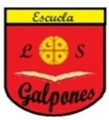
45-2758420
Escuela Los Galpones
Camino a Toltén KM 18
45-2758400
Escuela Nuevo Horizonte
Camino a Villarrica KM 21
45-2758400
Escuela Reserva Forestal Mahuidanche
Sector Reserva Forestal Camino Toltén
45-2758400
Escuela Chada
Sector Chada Camino a Gorbea KM 8
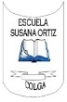
45-2758400
Escuela Susana Ortiz de Colga
Sector Colga Camino Ñancul KM 40
45-2758400
Escuela El Esfuerzo
Sector Millahuin
45-2758400
Escuela Especial Ammillan
Calle Avda. 2 de Enero 1030
45-2758423

